**Documentation INFOPROD**

**Introduction**

Dans ce document nous allons détailler l’application **INFO-PROD** développée par l’équipe de développement membres du service DSI-Tunis destiné vers le Service Diffusion, nous allons présenter les acteurs, en autres termes les intervenants, l’espace dédié pour chacun parmi ces derniers ainsi que les scénarios de différentes utilisations des fonctionnalités réalisées pour le bon déroulement de la première mise en production de cette application. Par conséquent ce document sera considéré comme le démo fonctionnel de l’application, ou bien on peut l’appeler le manuel de l’utilisation.

On tient à vous informer aussi qu’il y’aura une autre documentation qui a pour rôle d’exposer les différentes technologies (Framework, langages de programmation, Système de gestion de base de données, Environnement de production, Outils de Collaboration,.) utilisées pour parvenir au développement de cette application ainsi que le choix justifiant l’implémentation de chacun parmi eux suite à une étude bien approfondie à ceux qui sont intéressé de le savoir.

**Acteurs**

* **Administrateur**

L’utilisateur ayant le rôle administrateur est celui qui gère tous les autres utilisateurs, c’est-à-dire c’est celui qui est responsable de la création, suppression, l’attribution de rôle, l’affectation aux services et finalement la gestion des droits. Pas seulement cela mais aussi il est responsable de la gestion des services ainsi que autres fonctionnalités qui s’exécuterons en arrière-plan.

* **Manager**

C’est l’utilisateur ayant le rôle Manager. Généralement on peut l’appeler Chef d’équipe c’est celui qui gère les activités de son équipe. On va citer quelques fonctionnalités dont il est responsable :

- Réaliser le suivi par agent (Journalier, hebdo, Mensuel, Trimestriel, Annuel).

- Réaliser le suivi par Activité, par Campagne (Journalier, hebdo, Mensuel, Trimestriel, Annuel).

- Réaliser le suivi des accords ainsi que le suivi Temps (Journalier, hebdo, Mensuel, Trimestriel, Annuel).

- Notifier les membres de son équipe en cas de problème, ou du rendement faible.

- Planifier les autorisations, Congés, Fermeture Annuelle, Jours Fériés de son Equipe.

- Superviser les enregistrements de ses Agents.

* **Agent**

C’est l’utilisateur ayant le rôle Agent. C’est un membre d’une équipe ou un service.

On va citer quelques fonctionnalités que l’agent réalise.

* Consulter son propre suivi(Journalier, hebdo, Mensuel, Trimestriel, Annuel).
* Consulter le suivi de l’activité dont il fait partie (Journalier, hebdo, Mensuel, Trimestriel, Annuel).
* Répondre aux alertes reçues par le manager.
* **Superviseur de Qualité**

C’est l’utilisateur ayant le rôle Qualité. On peut l’appeler superviseur de qualité car il supervise les enregistrements de tous les services pour ensuite évaluer ces derniers.

Le superviseur qualité attribue un score suite à l’écoute d’un enregistrement appartenant à un agent suivant une charte de qualité spécifique pour chaque service.il a aussi la possibilité de consulter la liste des évaluations de chaque agent.

**Fonctionnalités :**

Dans cette partie nous allons présenter les différents scénarios de chaque user en s’appuyant sur des imprimes écrans pour bien expliquer chaque fonctionnalité et détailler son comportement précis.

La première interface qui est commune pour tous les utilisateurs est celle de l’authentification.

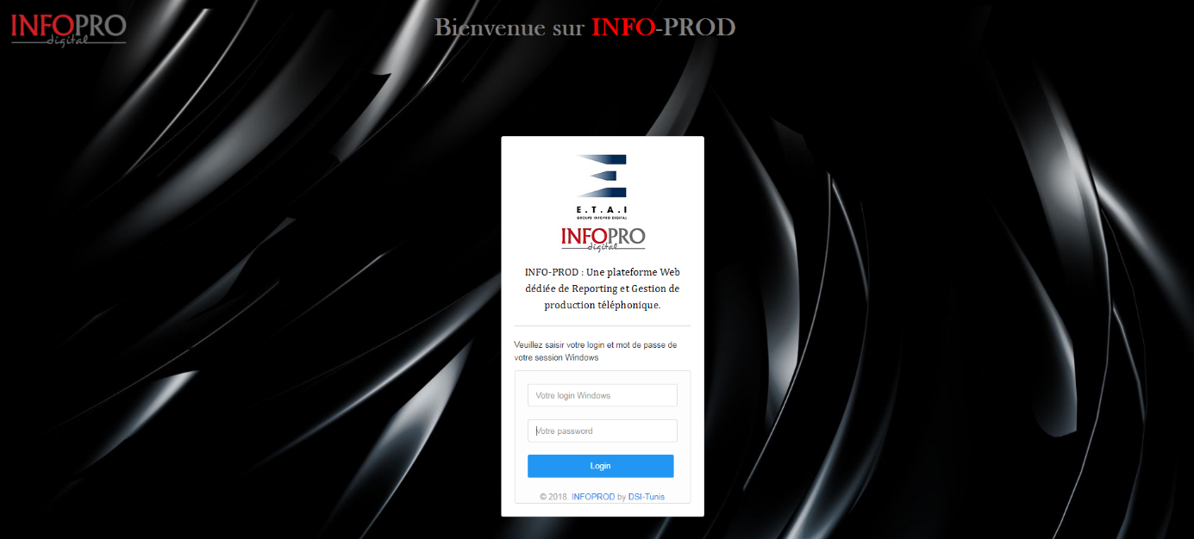

Comme le montre la figure ci-dessus l’utilisateur accède à l’interface d’authentification

Il doit taper son login Ad (login de sa session) et son mot de passe (mot de passe de session), puis il clique sur login pour pouvoir accéder à son espace Home. En cas d’erreur de mot de passe ou login incorrecte il y’aura un message d’erreur spécifiant la nature de problème vous devez s’assurer d’entrer les bonnes informations. En cas de persistance du problème contacter la DSI-Tunis, et le service s’en chargera du reste.

1. **Fonctionnalités du Manager**

On va commencer par l’illustration des fonctionnalités concernant l’utilisateur Manager et on va détailler chacune d’elles.

Etant authentifié c’est-à-dire l’opération d’authentification s’est bien déroulé, l’utilisateur ayant le rôle manager accède à son espace Home qui sera l’interface suivante

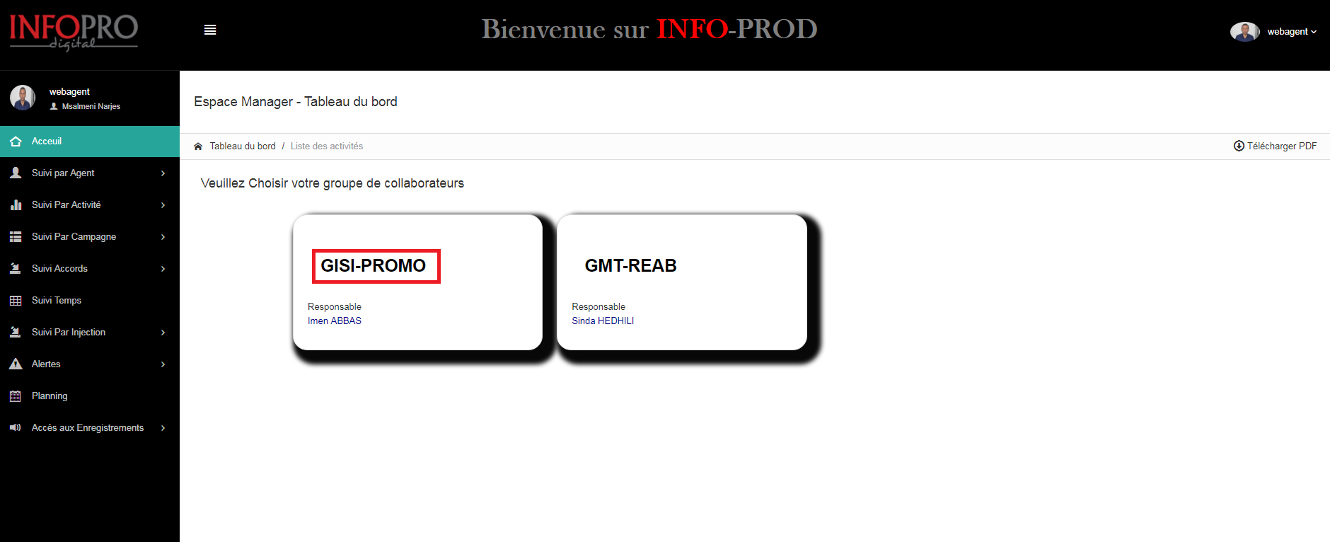

L’interface d’accueil Manger contient un menu à gauche qui comporte plusieurs sous-menus qu’on les détaillera par la suite.

Dans le corps de l’interface on consulte qu’il y’a “GISI-PROMO“ et ’GMT-REAB’ se sont les deux équipes dont notre Manager dont il est le responsable.

En cliquant sur l’une des équipes dans ce cas comme l’illustre la figure précédente ‘ GISI-PROMO’ le manager accèdera à l’interface suivante :

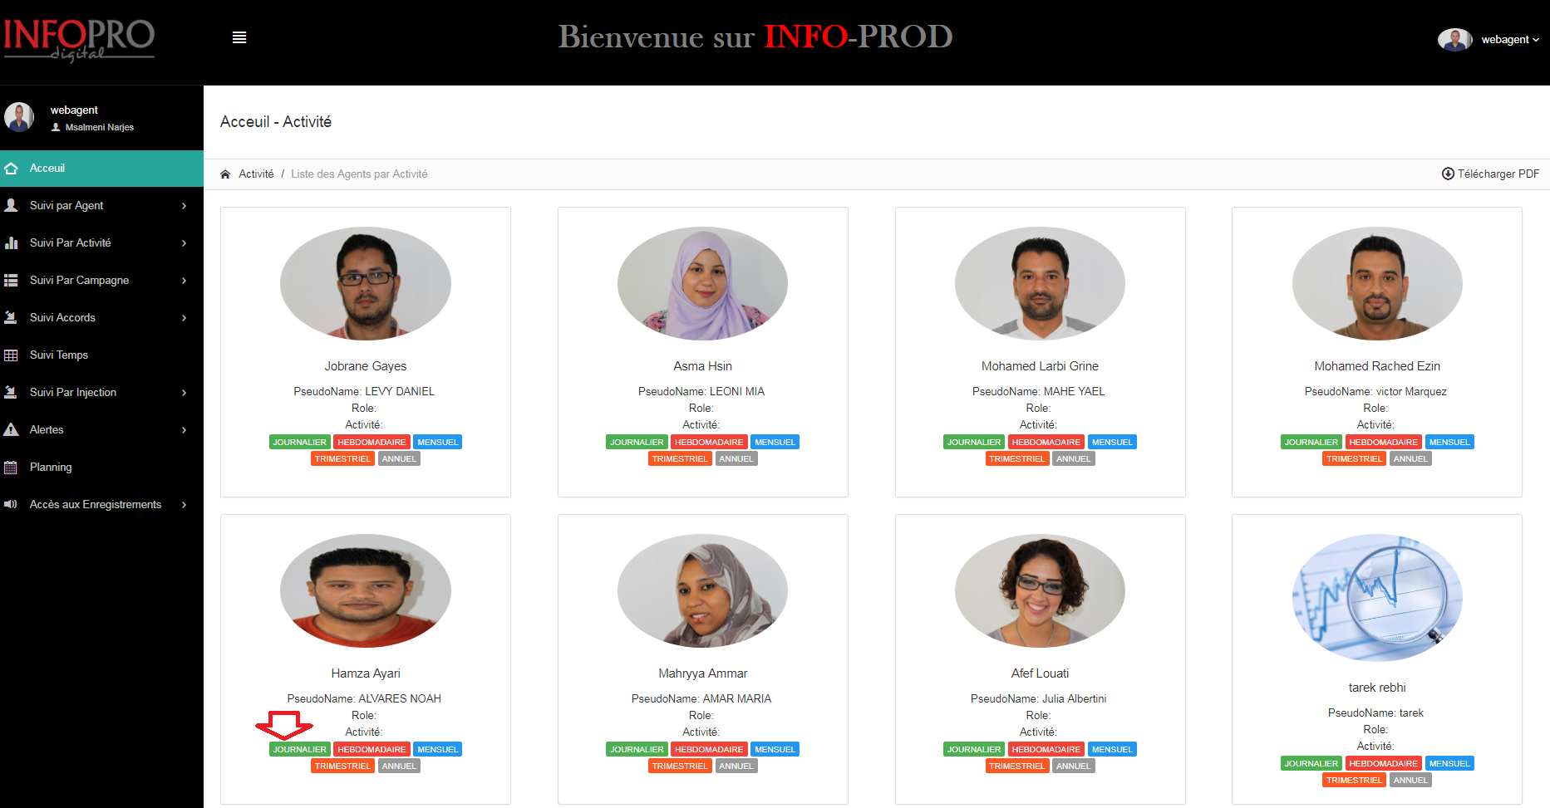

La Figure ci-dessous montre la liste des agents appartenant à ce service ou à cette équipe pour être précis.

Le manager a la possibilité de cliquer sur l’un des boutons situés au-dessous de l’image de chaque agent pour consulter le suivi (Journalier, Hebdomadaire, Mensuel, trimestriel, Annuel) de cet agent.

En sélectionnant par exemple le bouton Journalier spécifique à un agent on sera redirigé vers une nouvelle fenêtre qui contient les statistiques appartenant à cet agent comme la montre la figure ci-dessous :

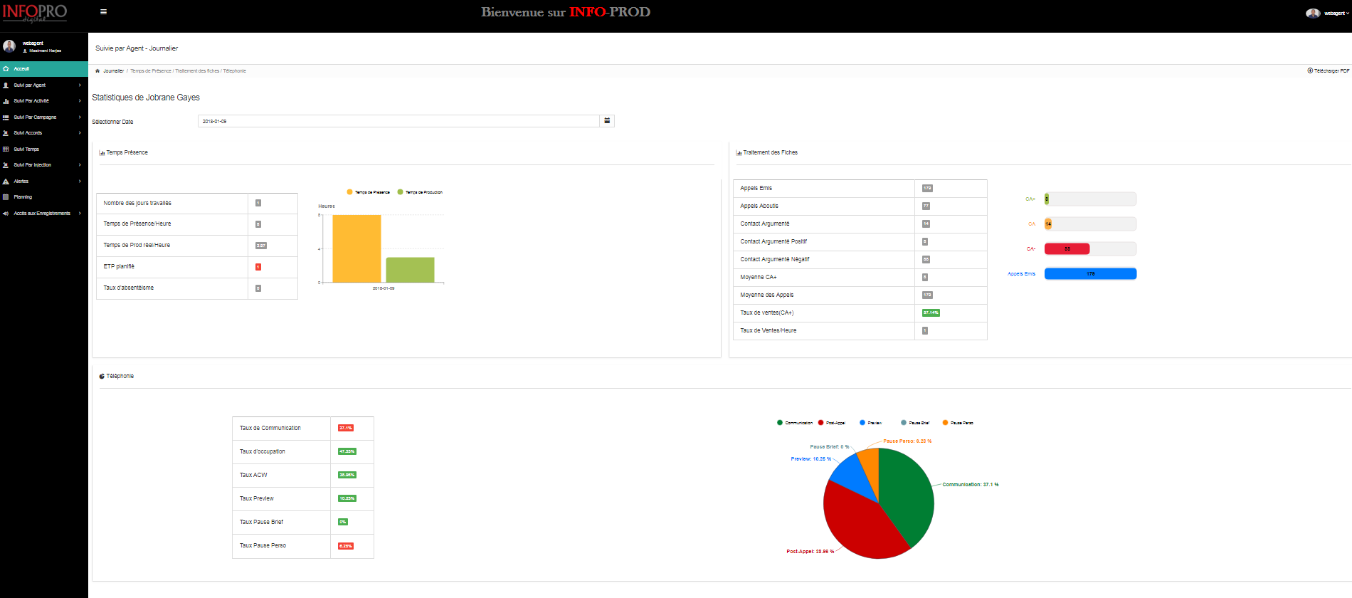

Cette fenêtre nous donne la possibilité de sélectionner une date (Journalier)

On aura comme résultat des chartes ou rapports présentant le temps de présence dans cette date, des statistiques sur les fiches traitées tel que les appels émis, ceux qui aboutis ou non, les appels argumentés ou non, taux CA+, moyenne des appels, les taux de ventes ….

Aussi on aura des statistiques sur la téléphonie on cite par exemple taux de communication, taux d’occupation, taux preview, ACW, pause brief, pause perso.

Conclusion :

Le manager a la possibilité de consulter l’activité de son agent via ces statistiques, il aura une visibilité meilleure sur la production de son équipe.

Quant aux autres boutons hebdomadaire, Mensuel, trimestriel, annuel : ils ont le même principe et illustre les mêmes facteurs ce qui diffère c’est la durée temporelle sur laquelle le suivi est réalisé, un lapse de temps diffèrent.

Maintenant nous allons nous consacrer sur le menu qui est à gauche dans l’espace Manager

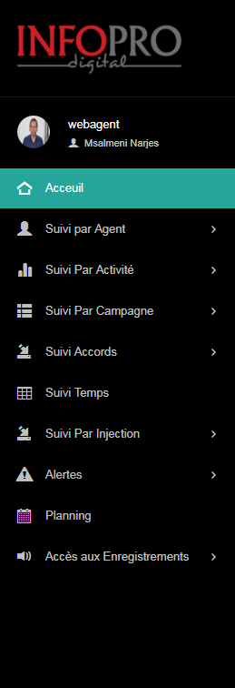

On constate qu’il y’ a plusieurs menus et chaque menu comporte des sous menus spécifiques dont on va présenter chacun parmi eux :

* **1)Le menu accueil** : c’est l’interface d’accueil que nous avons déjà illustré.
* **2)Le Menu Suivi par Agent** présente les mêmes fonctionnalités offertes aux manager suite au choix d’une équipe qu’on a expliqué précédemment : Suivi par Agent Journalier, Hebdomadaire, Mensuel, Trimestriel, Annuel.
* **3)Le menu Suivi par Activité**comporte cinq sous menus :

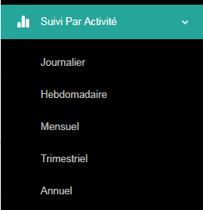

**3.1 Suivi par activité journalier**

En cliquant sur Journalier sous le menu Suivi par activité, l’interface ci-dessous sera affichée.

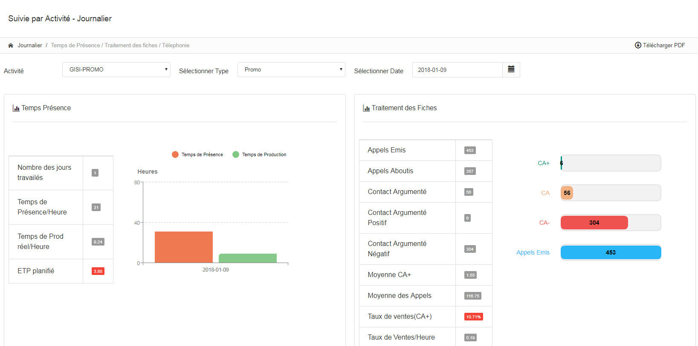

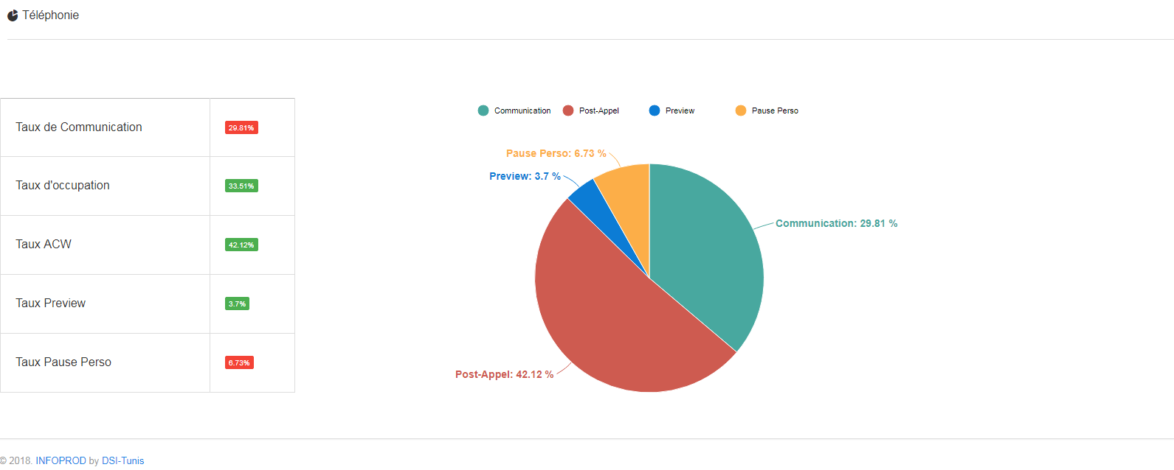

Comme on le constate on doit sélectionner l’activité, ensuite on choisit la date qu’on souhaite y’ voir le suivi de cette activité :

On aura comme résultat trois majeurs parties:

* Temps Présence

C’est la partie de suivi qui s’intéresse par le Temps de Présence pour toute l’activité dans notre cas qui est GISI-PROMO pour la date spécifiée. On constate 31 heures de présence pour l’activité dans cette date, parmi ces 31 heures 9.24 sont considérés comme temps de production réel Et 3.88 d’ETP planifié

* Traitements de fiches :

C’est la partie du suivi qui concerne les fiches d’appels pour toute l’activité dans cette date.

On cite un exemple avec quelques taux : Pour l’activité GISI-PROMO dans la date spécifié le nombre **d’appel Emis** est 453, parmi eux 357 **sont aboutis**, et partir de ceux aboutis 56 considérés comme contact argumenté, dont 6 sont des contacts argumentés Positifs … pour parvenir finalement aux **taux de ventes** par cette activité qui est 10,71% (les formules pour réaliser ces calculs appartiennent au cellule data).

* Téléphonie

C’est la partie du suivi qui s’occupe d’exposer les taux concernant la téléphonie tel que le taux de communication, taux d’occupation, taux ACW, taux preview, taux pause perso.

Les autres sous-menus du Suivi Par Activité sont :

**3.2 Suivi par activité hebdo (par semaine).**

**3.3 Suivi par activité mensuel (par mois).**

**3.4 Suivi par activité Trimestriel (par trimestre).**

**3.5 Suivi par activité Annuel (par ans).**

Pour ces sous menus ils contiennent les mêmes types d’informations que celui du suivi par Activité journalier, à part que l’espace temporel n’est pas le même au lieu de sélectionner un jour (une date) on sélectionne une semaine ou un mois, ou un trimestre, ou finalement une année.

**4.Suivi par Campagne**

Le menu suivant est le suivi par compagne, donc il exposera les informations concernant chaque une parmi elles, qui est composé de quatre sous-menus.

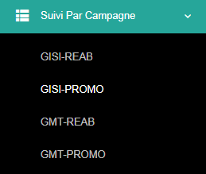

* **GISI-REAB**

En cliquant par exemple sur le sous menu GISI-PROMO la fenêtre ci-dessous sera apparue et on va expliquer son contenue.

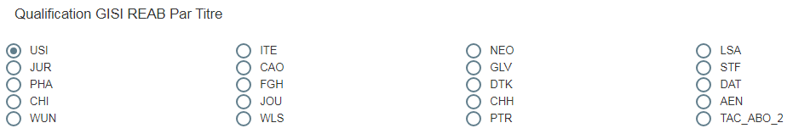



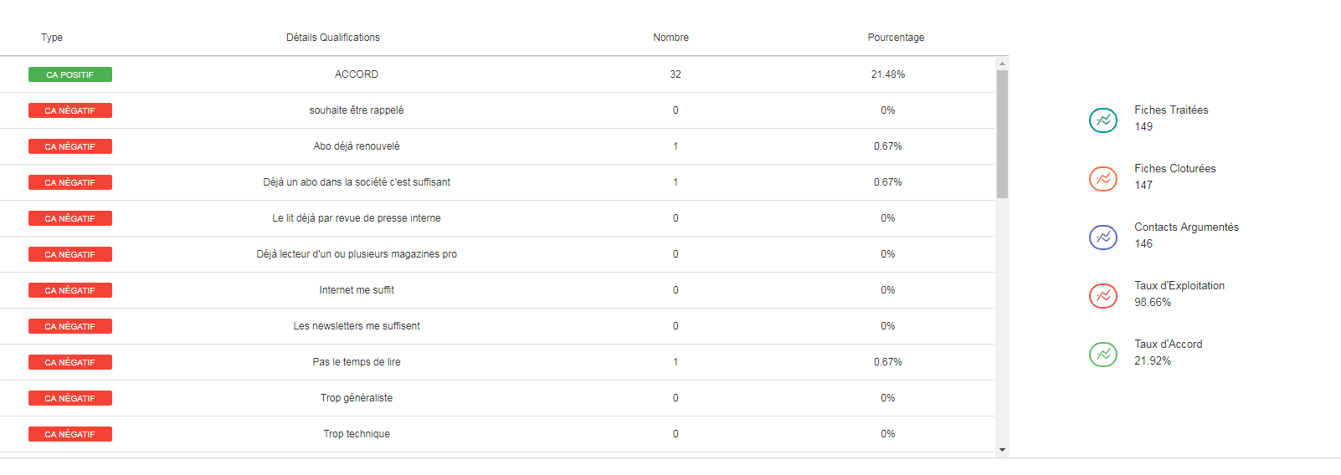

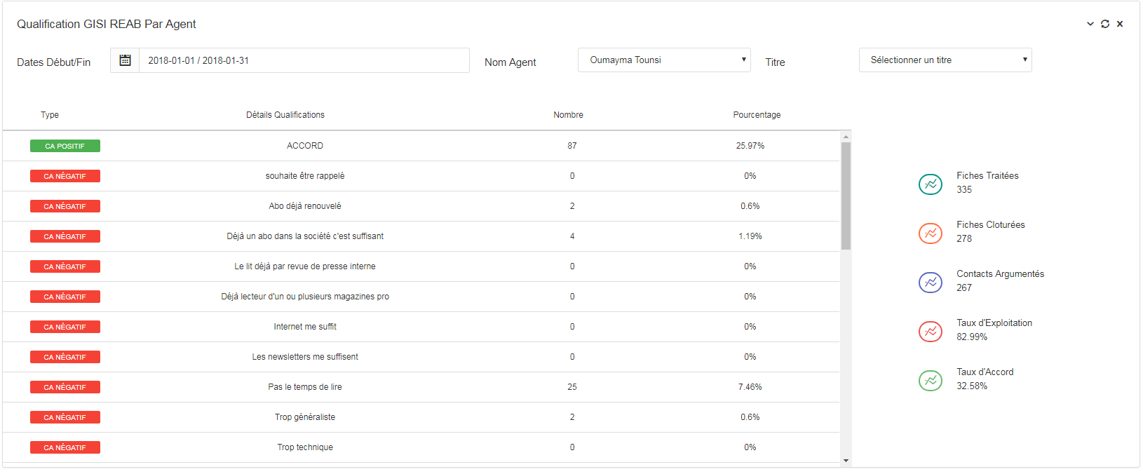

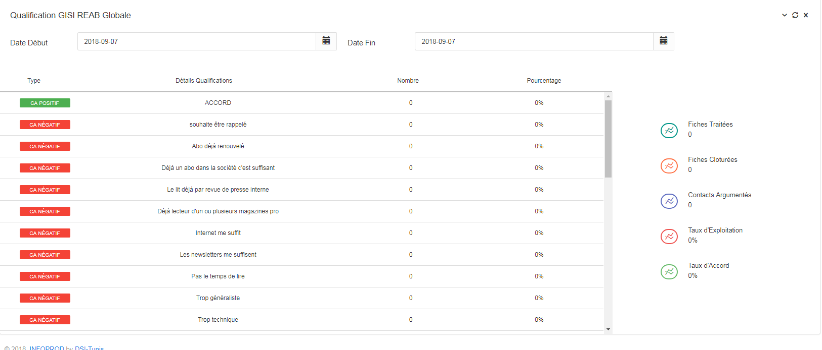

**4.1 Qualification globale par titre**

Comme la montre cette figure dans l’interface GISI-REAB nous donne la possibilité de sélectionner un titre parmi les titres disponibles sur la compagne GISI-REAB, comme on le constate suite au choix du titre dans notre cas **USI,** le manager pourra à la suite choisir l’intervalle de temps date début/ date de fin. A la suite de cette opération une liste de dates d’injections apparait qui figurent dans cet intervalle de dates spécifié précédemment et parmi elles on pourra choisir celle qui nous convient.

A la suite de la sélection du champ date injection, on aura des tableaux contenant des résultats sur l’ensemble des fiches de cette compagne.

Tableau pour le titre affecté :

Le tableau contient le type de la fiche, le détail de qualifications ainsi que le nombre de fiches ayant ce détail et finalement le pourcentage par rapport au total des fiches.

Prenons des exemples





Donc pour le premier exemple : Pour la compagne GISI-REAB dans la date d’injection spécifié contient 392 fiches accords avec le type CA+.

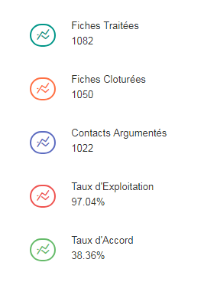

Dans la partie droite du tableau résultant ou aura exactement le nombre total des fiches traitées (les fiches avec tous les types et détails des qualification), Aussi on aura le nombre des fiches clôturés, le nombre des CA+, taux d’exploitation finalement le taux d’accords

**4.2 Qualification GISI-REAB par agent**

De même pour la partie Qualification GISI-REAB par agent on doit choisir l’intervalle temporel (date de début /date de fin), puis on spécifie le nom de l’agent, suite à cela on aura la liste des titres qu’y participe cet agent dans la compagne GISI-REAB.

Le tableau résultant contient le type de la fiche, le détail de qualifications ainsi que le nombre de fiches ayant ce détail et finalement le pourcentage par rapport au total des fiches de ce titre pour l’agent choisit.

Voici quelques exemples :

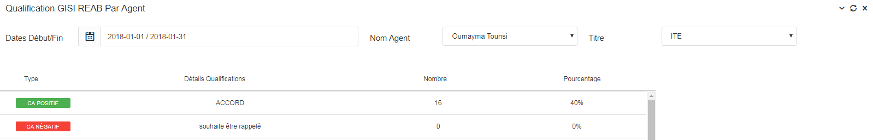

Dans cet exemple entre le 01 et 31 janvier 2018 l’agent oumayma tounsi ,compagne GISI-REAB titre ITE a effectué 18 accord CA+ ect…

**4..3 Qualification GISI-REAB Globale**

**5.Suivi-Temps**

Le manager a une autre possibilité est de réaliser le suivi Temps de ces agents comme l’illustre la figure ci-dessous.

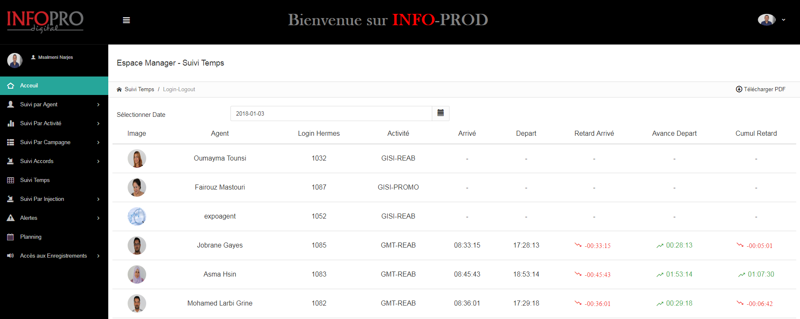

Le suivi donne la possibilité au Manager de consulter l’arrivé, le départ de l’agent dans une date précise, aussi le retard d’arrivé ainsi que l’avance de chaque agent et l’activité de ce dernier.

**6.Alertes**

Le menu suivant offert au manger s’intitule Alerte. Et qui contient deux sous menus :

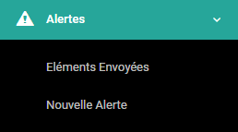

* En cliquant sur **Eléments Envoyées** le manager aura l’interface suivante :

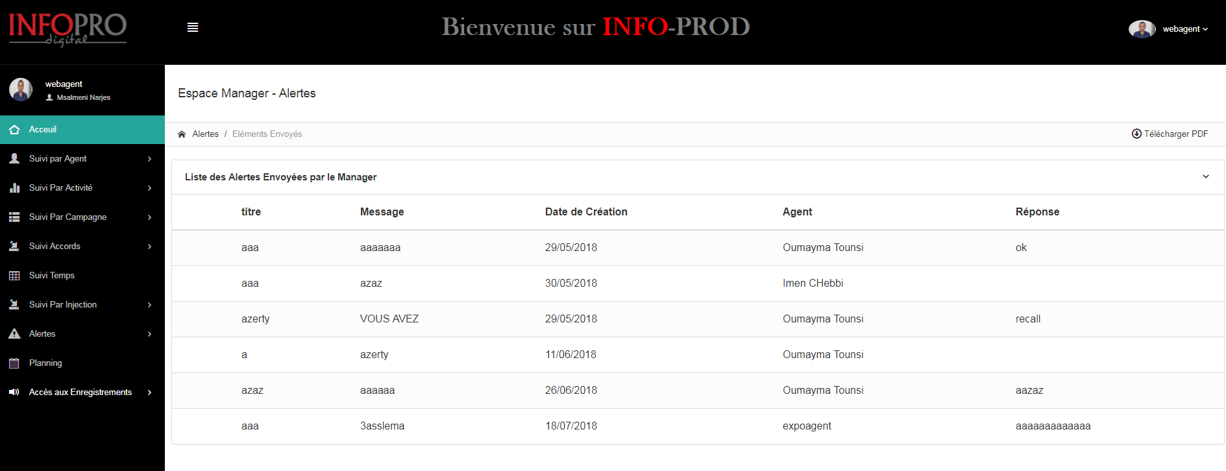

Comme le montre l’interface ci-dessus la liste d’alertes envoyées par celui-ci vers la destination de ces agents afin de les notifier au cas d’un problème, lors de la consultation de leurs suivis.

Les colonnes de cette table sont :

Titre d’alerte : Un titre qui décrit vaguement la raison de cette alerte.

Message : Le contenue de l’alerte explication du problème.

Date de création : la date de création d’alerte.

Agent : Agent concerné par cette alerte (Destinataire).

Réponse : Contient la réponse de l’agent concerné s’il a répondu.

* En cliquant sur le sous menu **Nouvelle Alerte,** l’interface ci-dessous apparait:

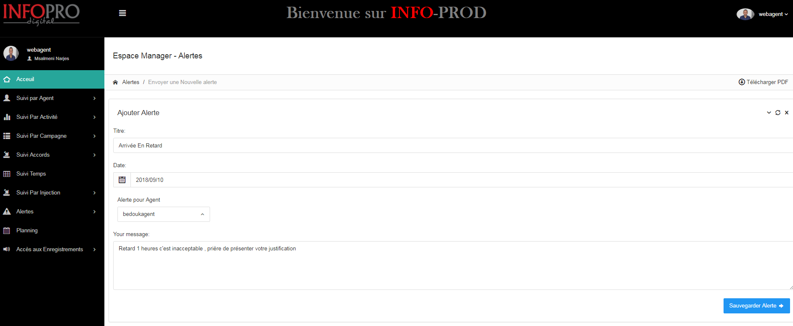

Cette interface présente là où le manager ajoute ses alertes comme le montre la figure le manager a la possibilité d’insérer un titre, de sélectionner une date, et d’écrire son message pour finalement envoyer son alerte.

**7.Planing :**

Le menu suivant est appelé Planning, nous allons à la suite détailler les fonctionnalités offertes dans ce menu, nous allons présenter le contenu de ce menu via l’image ci-dessous

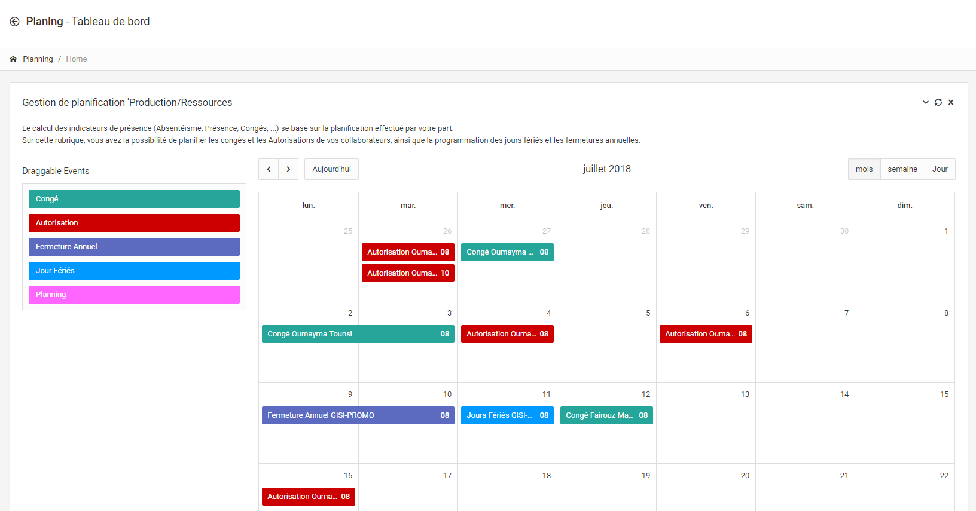

Ce menu est la partie ou le manager prend part dans Le calcul des indicateurs de présence (Absentéisme, Présence, Congés, ...) car ses calculs se base sur la planification effectué par ce dernier.  
Sur cette rubrique, le manager a la possibilité de planifier les congés et les Autorisations de ses collaborateurs, ainsi que la programmation des jours fériés et les fermetures annuelles.

Comme l’illustre la figure ci-dessous en cliquant sur une date du calendrier

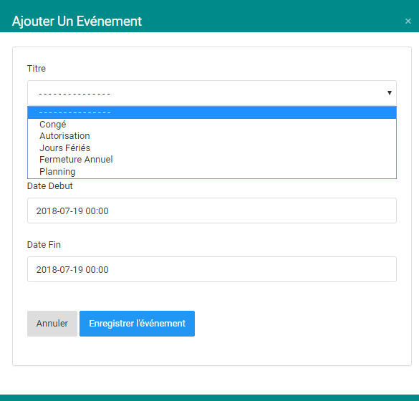

Cette Popup s’affiche et le manager aura la possibilité de sélectionner le titre de planification à faire si un **congé** ou, une **autorisation** un autre champ s’afficher pour sélectionner le collaborateur bien définit

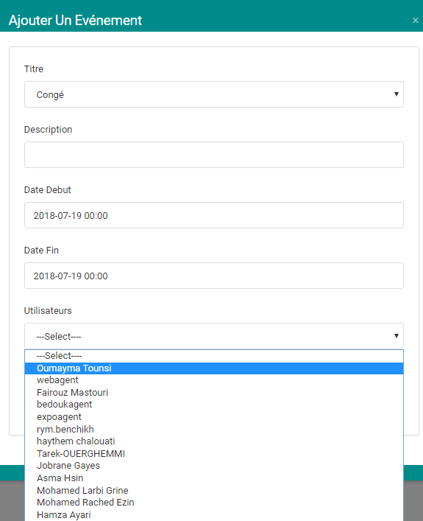

Après que le manager ait choisit le collaborateur il spécifie les dates début et fin et ajoute la nouvelle planification.

Si le titre de planification est **Jours Fériés** ou bien **Fermeture Annuelle** ou Planning un autre champ s’affiche pour spécifier le service ou activité souhaité.

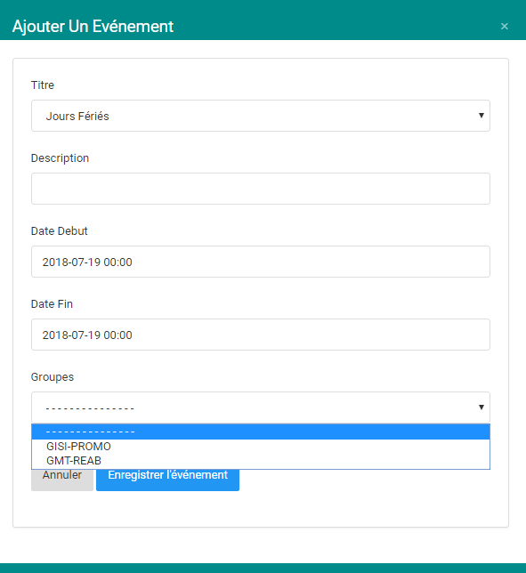

Puis après avoir choisi le groupe souhaité, on sélectionne les dates Début /Fin puis vous cliquer sur Enregistrer Evénement.

**8.Accès aux enregistrements :**

Le menu suivant est le dernier menu concernant l’interface Manager, ce dernier est divisé en deux sous-menus.

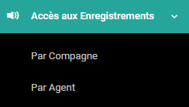

Ces fonctionnalités seront détaillés dans l’espace qualité vue que les deux rôles partagent ces utilités.

1. **Espace Agent**

Dans cette partie on va s’attaquer aux fonctionnalités présentes dans l’espace agent, on va essayer de les décortiquer une par une.

La figure ci-dessous montre le menu complet de l’espace Agent.

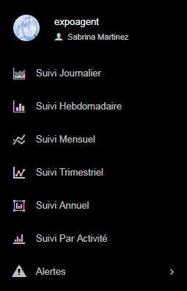

1. **Suivi Journalier**

En cliquant sur **Suivi Journalier** :

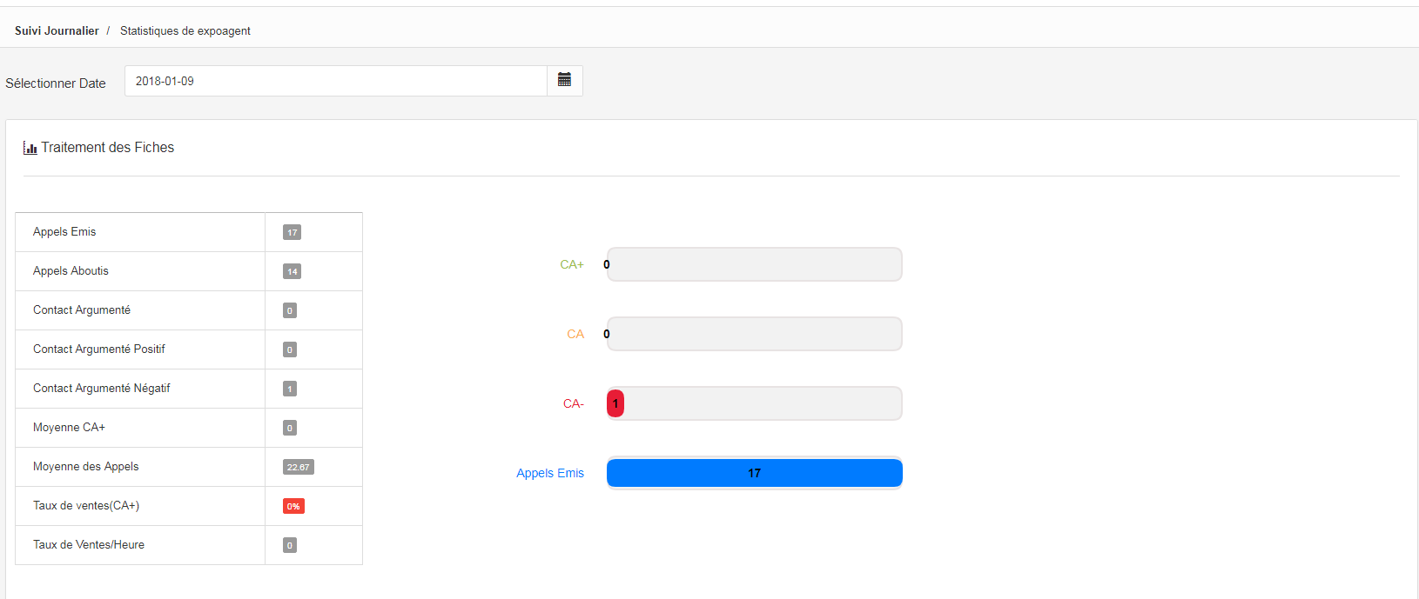

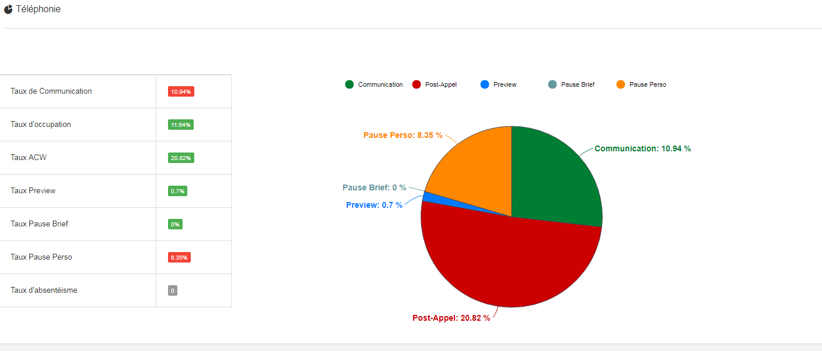

Comme les montres les figures ci-dessus le suivi journalier d’un agent, pour le collaborateur connecté se présume lorsque ce dernier sélectionne une date souhaitée, il aura des chartes et des tableaux présentant son suivi journalier en partie **Traitements des fiches** (appels Emis, appels Aboutis, CA+, CA-, taux de ventes etc.). Aussi le suivi journalier pour la partie Téléphonie d’hermès (taux de communication, taux d’occupation taux ACW, taux pause …)

1. **Suivi Hebdomadaire**

En cliquant sur **Suivi Hebdomadaire,** on sélectionne le numéro de semaine et l’année souhaité, on aura les mêmes résultats ce qui diffère ce que les résultats sont par semaine.

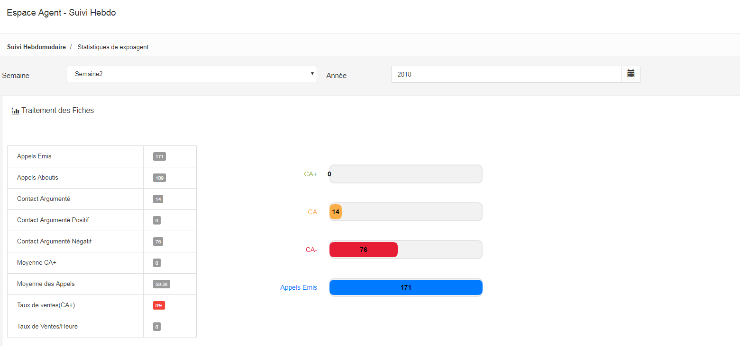

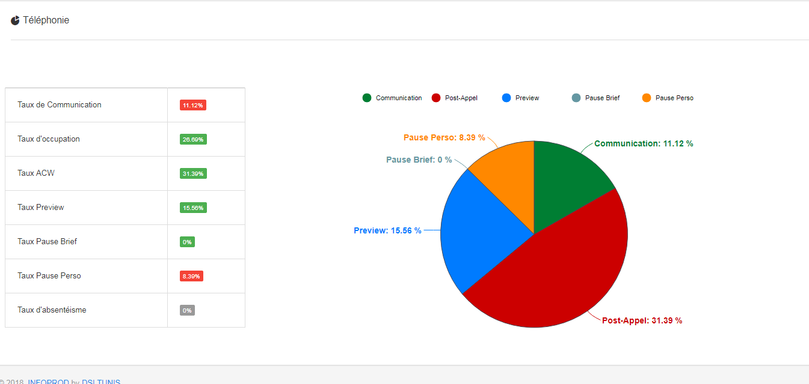

1. **Suivi Mensuel**

En cliquant sur **Suivi Mensuel,** on sélectionne le mois et l’année souhaité, on aura les mêmes résultats ce qui diffère ce que les résultats sont par mois.

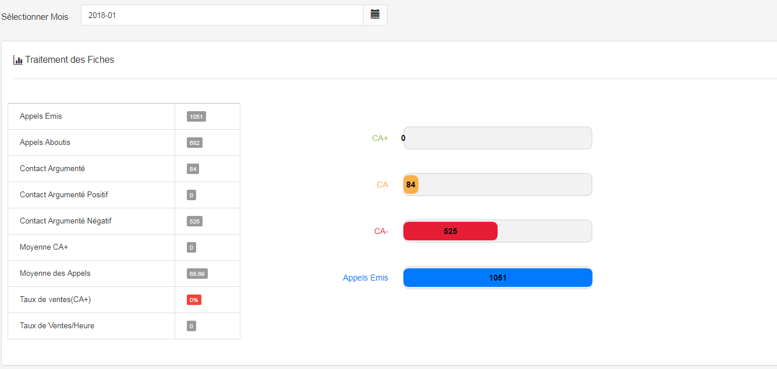

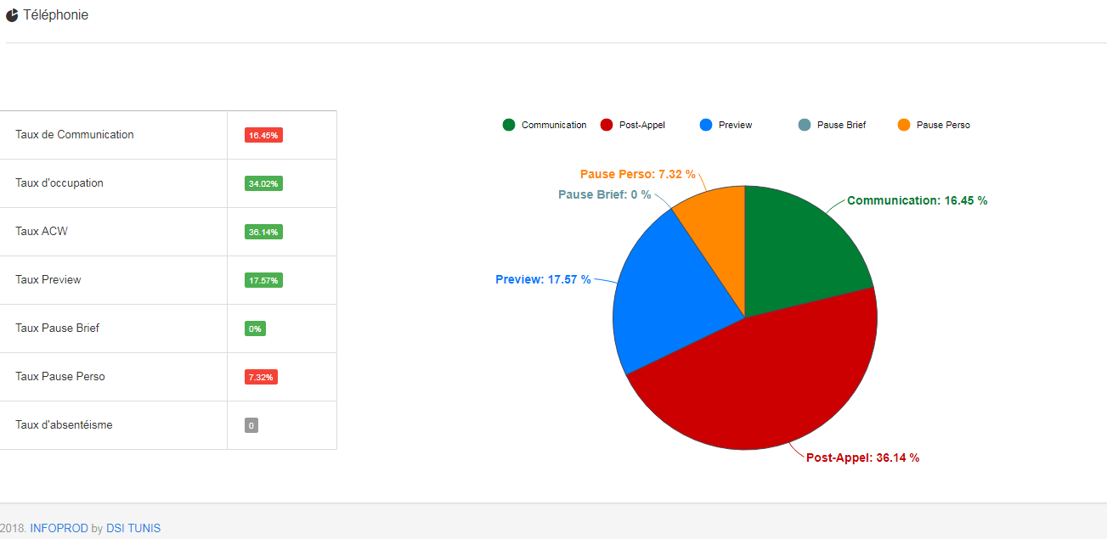

1. **Suivi Trimestriel**

En cliquant sur **Suivi Trimestriel,** on sélectionne le numéro de trimestre et l’année souhaité, on aura les mêmes résultats ce qui diffère ce que les résultats sont par trimestre.

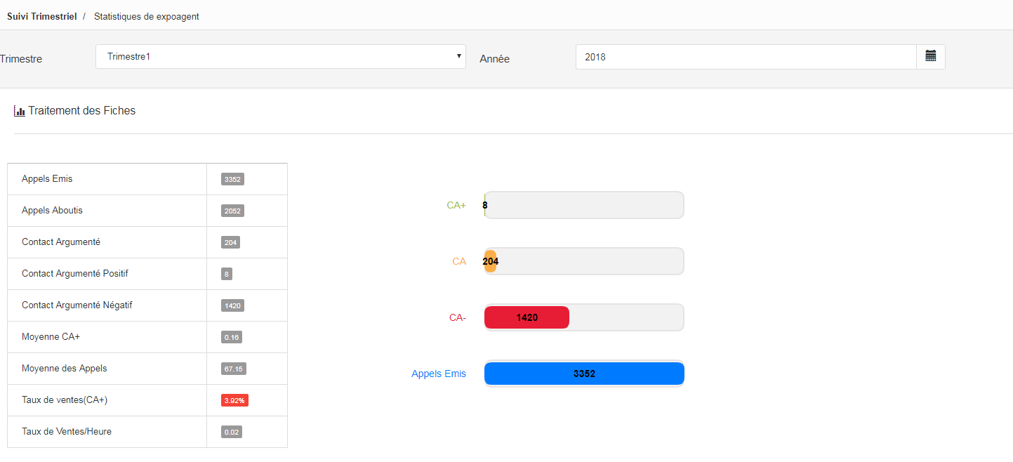

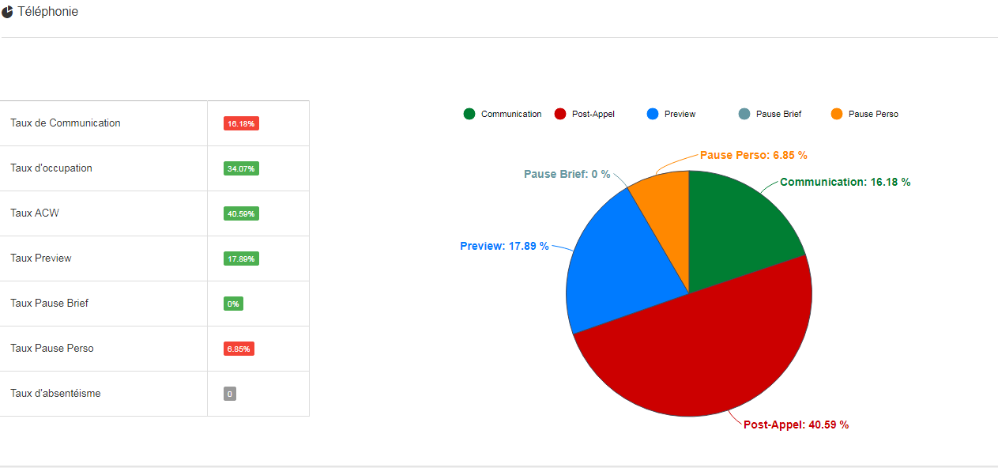

1. **Suivi Annuel**

En cliquant sur **Suivi Annuel,** on sélectionne l’année souhaité, on aura les mêmes résultats ce qui diffère ce que les résultats sont l’accumulation des résultats pendant un an.

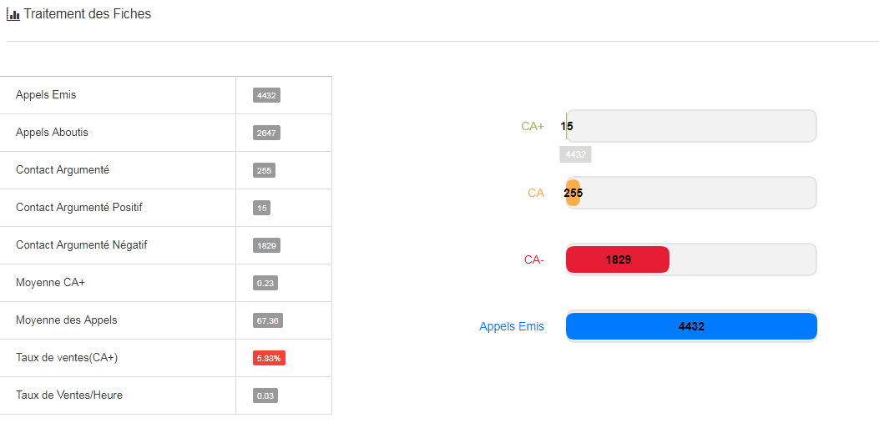

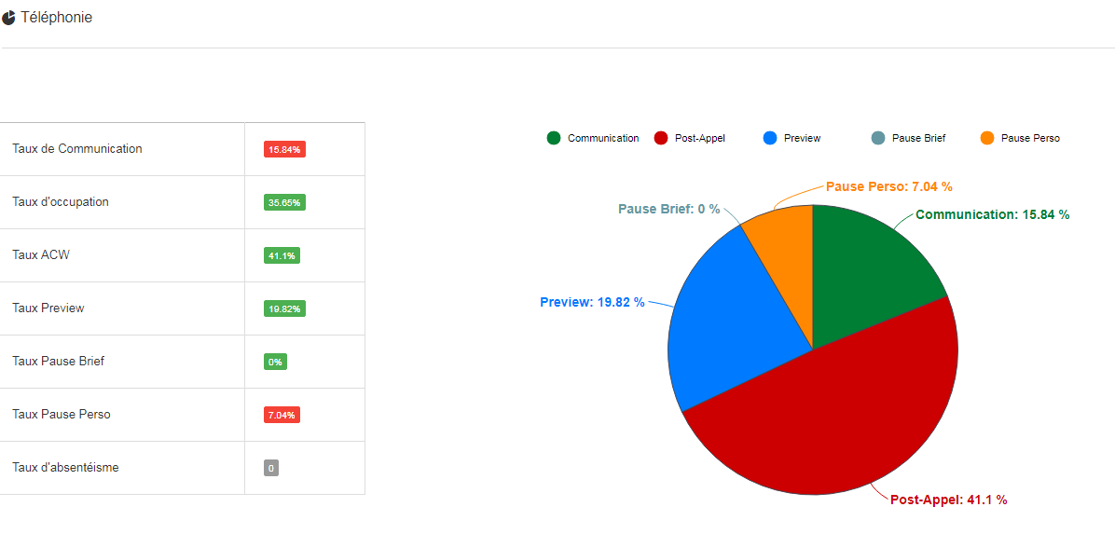

1. **Suivi par Activité**

Maintenant on va passer vers le suivi par Activité dont lequel on trouves la liste des activités dont l’agent est membre.

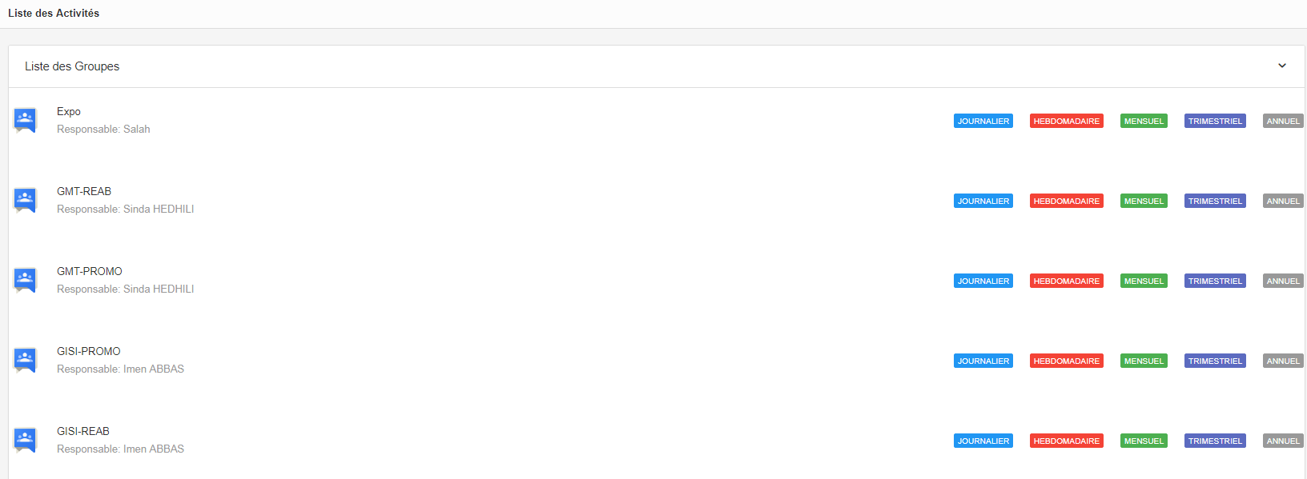

On peut consulter les suivis journalier, hebdomadaire, mensuel, trimestriel, Annuel par activité.

On va présenter par exemple le suivi journalier de l’activité expo.

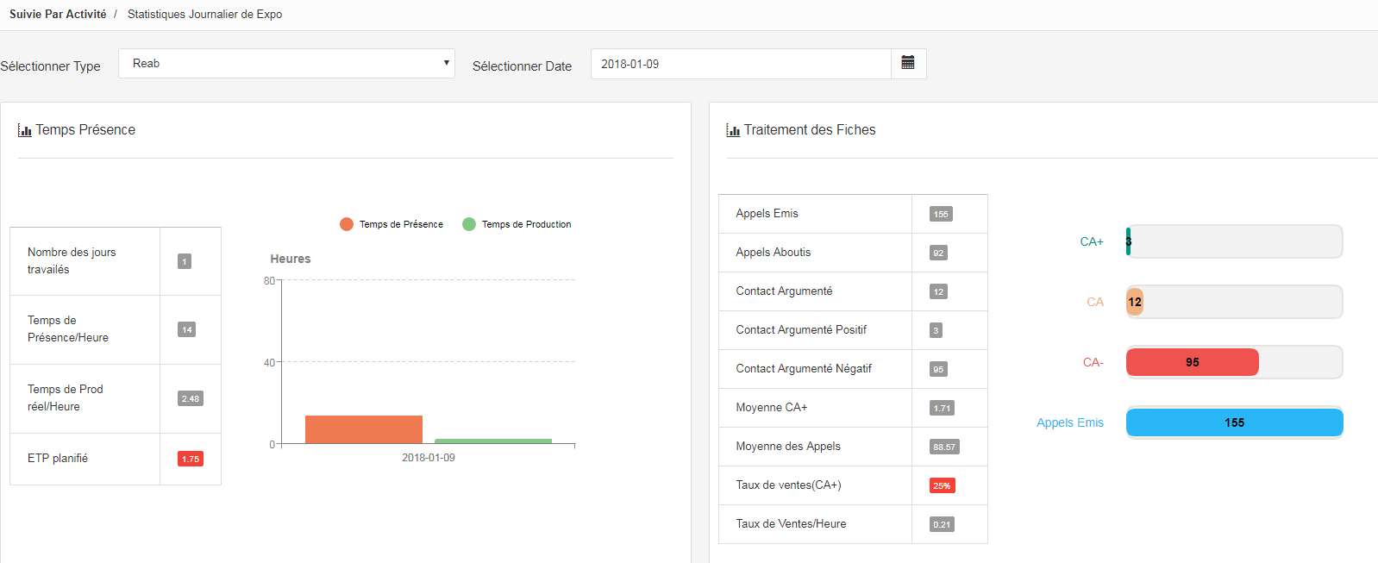

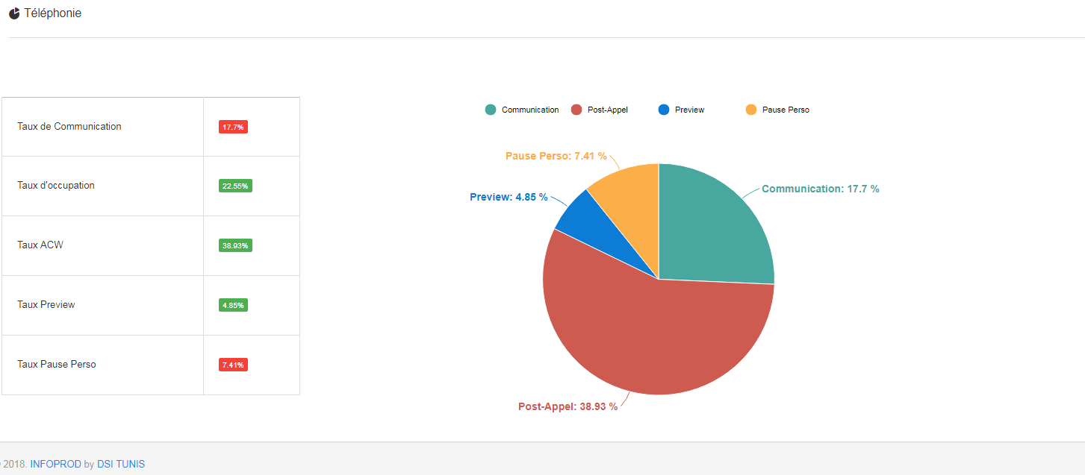

Ce sont les mêmes types de résultats présentées dans les suivis précédents mais par activité.

1. **Suivi Journalier**

Le dernier menu est **Alerte,** il contient un seul sous menu, c’est la boite de réception de l’agent, en cliquant sur ce dernier l’interface ci-dessous s’affiche.

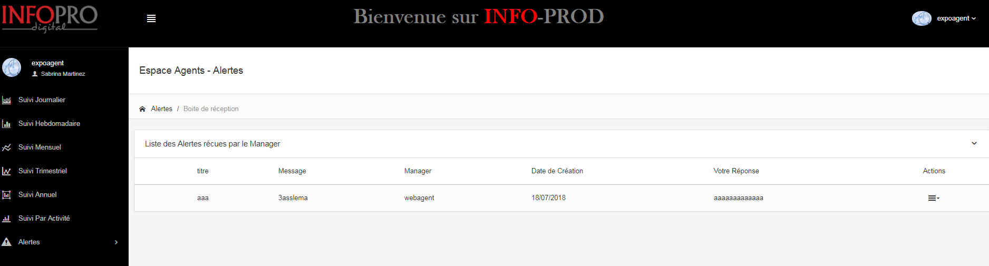

Cette interface illustre la liste des alertes reçues pour l’agent, comme émetteur c’est son manager, en cliquant sur le symbole sous **actions** l’option Répondre apparait

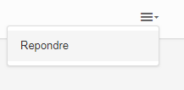

En cliquant sur Répondre l’interface ci-dessous sera affichée

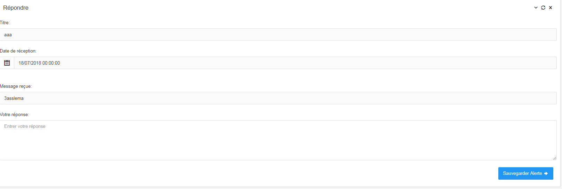

L’agent a la possibilité de modifier qu’un seul champ qui est Votre Réponse dans lequel il peut entrer sa réponse qui sera envoyée vers son manager.

1. **Espace Qualité**

Après l’étape d’authentification l’utilisateur ayant le rôle superviseur de qualité aura accès à son espace et sera redirigé vers l’interface accueil.

La figure ci-dessous illustre les menus présentes pour cet espace dont on va détailler chacune parmi elles.

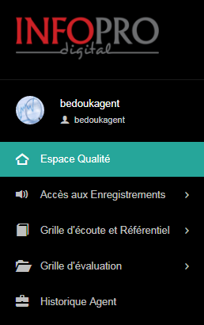

1. **Espace Qualité**

En cliquant sur le menu Espace qualité il y ‘aura affichage de l’interface d ‘accueil de cet espace

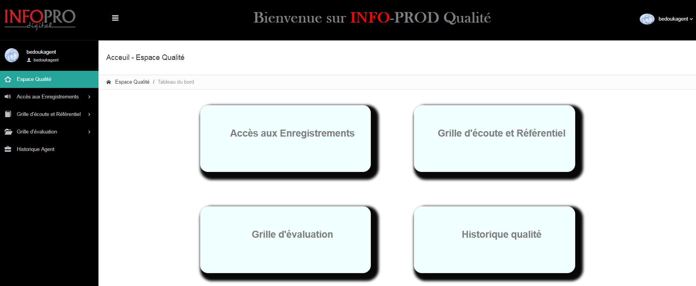

Comme on le constate il y ‘a quatre choix qu’on peut y ‘accéder :

* Accès aux Enregistrements.
* Grille d’écoute et référentiel.
* Grille d’évaluation.
* Historique qualité.

1. **Accès aux Enregistrements**

Maintenant en cliquant sur le deuxième menu Accès aux enregistrements il y’aura deux sous menus qui apparait :

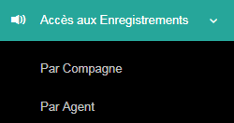

Dans ce menu il ‘y’a la possibilité pour le superviseur de réaliser le suivi des enregistrements effectuées, ce suivi peut être par compagne (les enregistrements appartenant à une campagne x) ou bien par agent (tous les enregistrements d’un agent dans toutes les campagnes).

**2.1 Par Compagne**

En cliquant sur **Par compagne** l’interface ci-dessous s’affiche

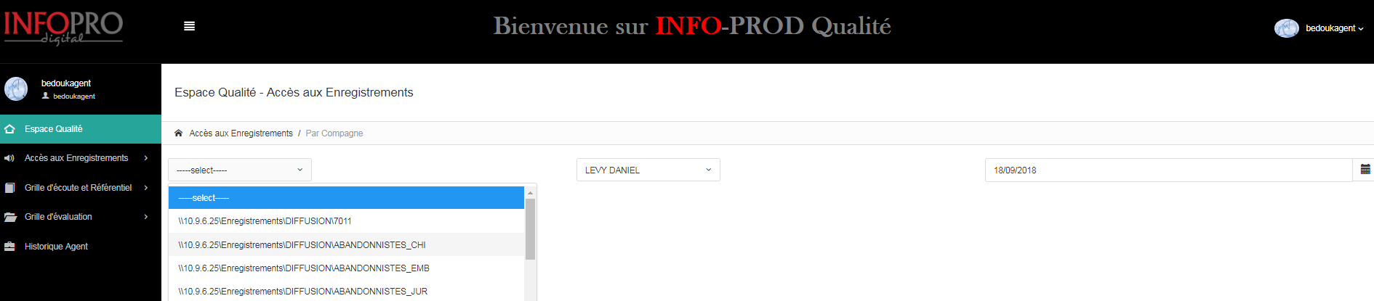

Il y trois listes déroulantes, de chacune parmi elles on a qu’un choix à sélectionner :

* Liste des Compagnes.
* Liste des Collaborateurs.
* Date

On sélectionne la compagne qu’il souhaite vérifier puis, il choisira l’agent en question et finalement la date dans laquelle l’enregistrement est effectué puis il cliquera sur chercher, S’il existe des enregistrements vérifiant les conditions de recherches précisées, un sous interface s’affiche comme la montre la figure suivante

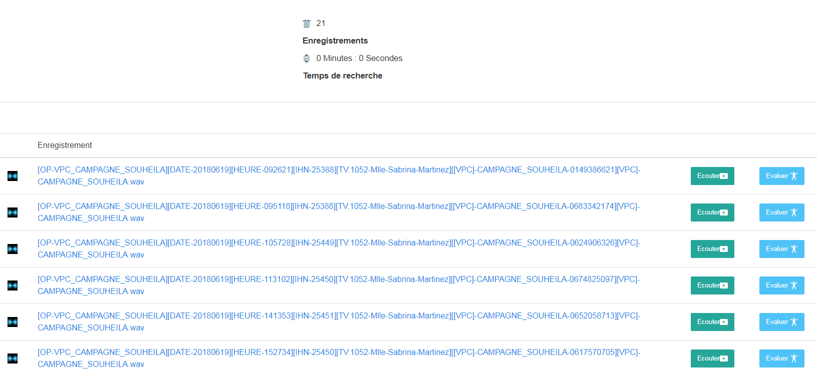

Donc ici on constate qu’il y’a la liste des enregistrements effectuées par l’agent choisit dans la compagne sélectionnée.

Le manager à la possibilité d’écouter l’enregistrement, **en cliquant sur écouter** l’interface ci-dessous s’affiche.

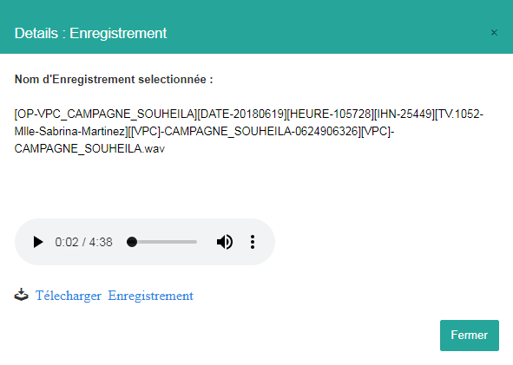

On peut voir que le manager peut écouter l’enregistrement, peut couper le son et il peut télécharger ce dernier.

**En cliquant sur évaluer** le manager peut évaluer l’enregistrement qu’il vient d’écouter. (On va détailler cette fonctionnalité dans le sous par Agent).

Maintenant passant au deuxième sous – Menu par Agent.

**2.2 Par Agent**

En cliquant sur **Par Agent** l’interface ci-dessous s’affiche :

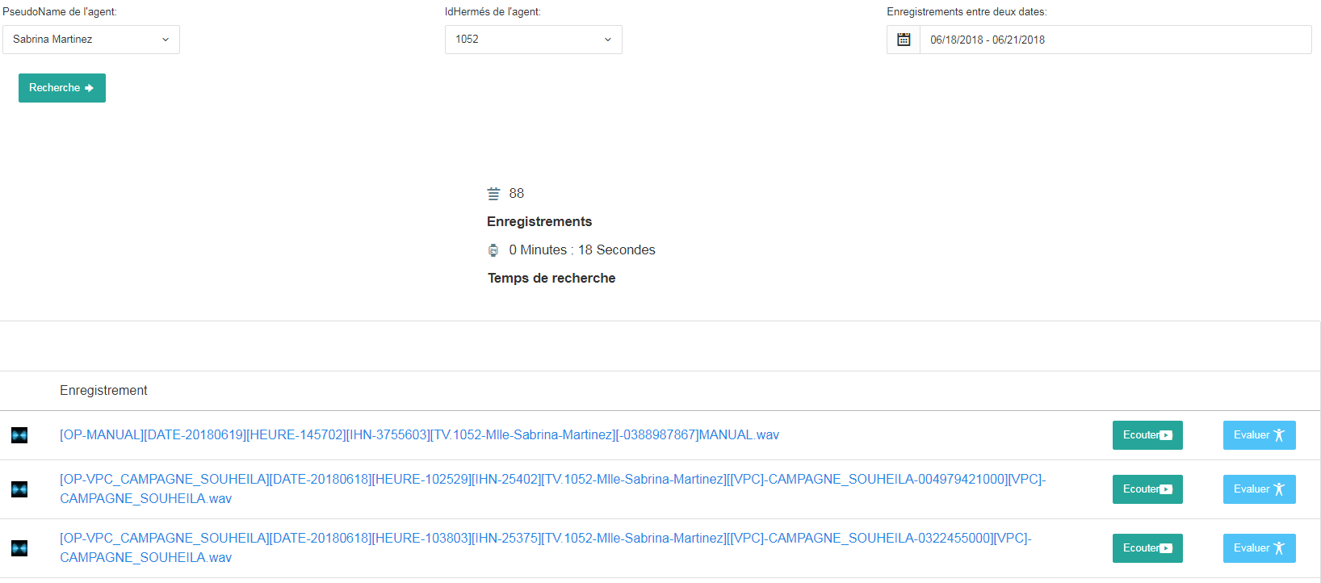

Comme on le constate ce qui diffère par rapport l’interface Par compagne c’est qu’ici le manager sélectionne le pseudo-Name de l’agent ainsi que son Id-Hermès et l’intervalle de temps souhaité (date de début / date de fin). Et on aura comme résultat les enregistrements de l’agent dans toutes les compagnes. (Pas une seule compagne comme le cas précèdent)., les fonctionnalités offertes sont les mêmes qu’on a expliqué précédemment dans le cas par compagne qui sont **Ecouter** et **Evaluer.**

En cliquant sur **évaluer** l’interface ci-dessous apparait :

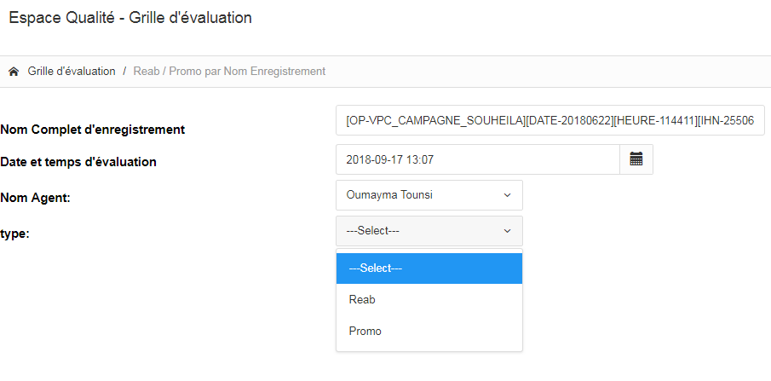

Le but de cette fonctionnalité est d’évaluer l’enregistrement choisit selon une grille bien déterminé (grille Reab diffusion / Ou bien grille Promo diffusion).

Donc ce choix Reab / Promo nous affichera les paramètres supplémentaires de la grille correspondante. Voici ci-dessous un exemple

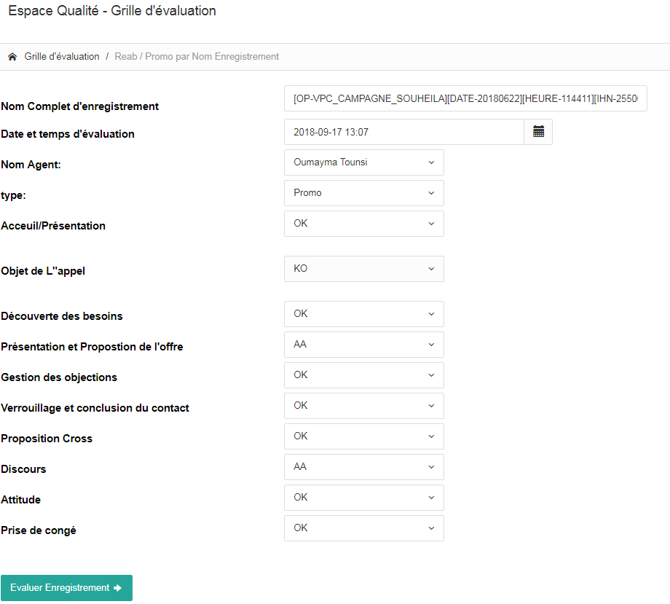

En cliquant sur Evaluer enregistrement il y aura calcul du score en pourcentage de l’évaluation, et l’affichage du note attribué à chaque paramètre comme la montre la figure suivante.

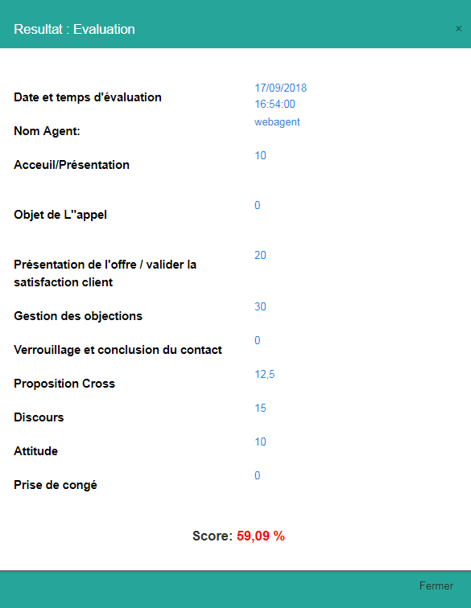

1. **Grille d’écoute et Référentiel**

Maintenant on va passer vers le menu suivant grille d’écoute et Référentiel

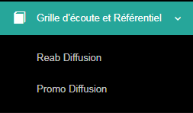

En cliquant sur Reab Diffusion ou Promo Diffusion, Une nouvelle interface apparait contenant la grille d'écoute et Référentiel de l’option sélectionnée. Chaque paramètre de cette grille, est présenté par une définition et un discours bien déterminé pour que le superviseur qualité puisse évaluer précisément un enregistrement choisit .

###### 

1. **Historique Agent**

Finalement en cliquant sur le dernier menu ‘**Historique Agent** ’ qui est responsable de présenter la liste historique évaluation des enregistrements d’un agent.



La fenêtre ci-dessous apparait :

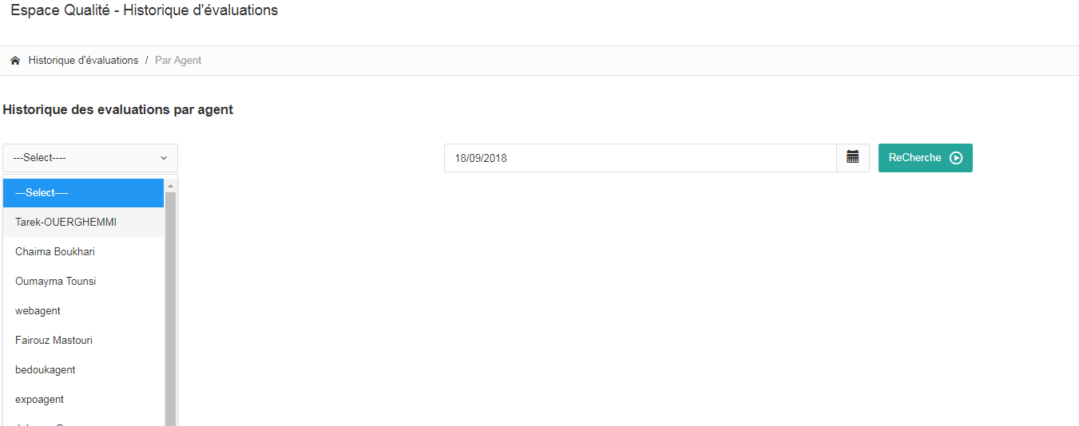

On constate qu’on a la possibilité de sélectionner l’agent et la date correspondante.

En sélectionnant que l’agent on aura l’historique complet de l’agent comme le montre la figure ci-dessous

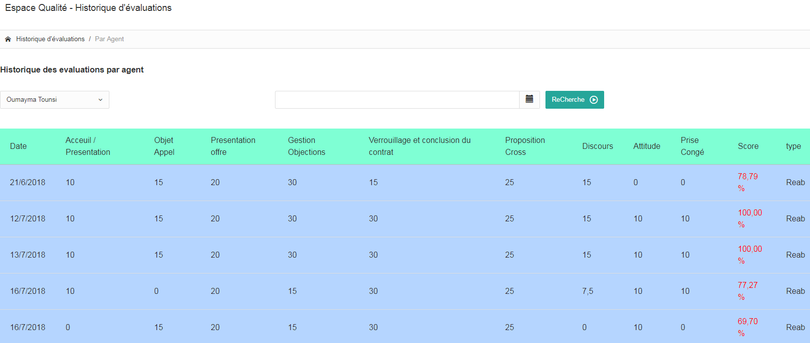

Mais si on spécifie la date souhaitée en plus que le nom d’agent puis on clique sur recherche. on aura que l’historique correspondant à cette date.

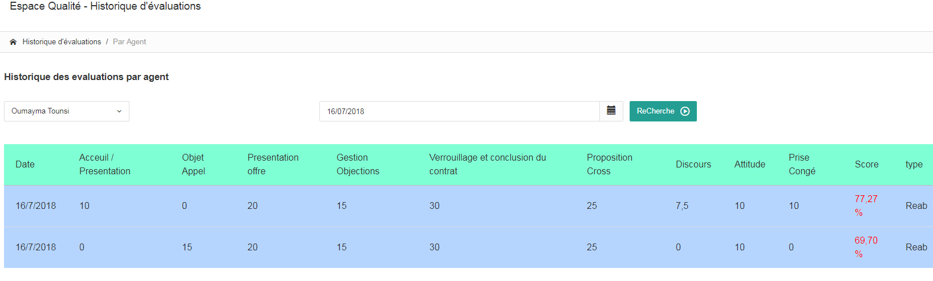

Comme le montre la figure pour l’agent Oumayma Tounsi , pour la date 16/07/2018 on a deux évaluations.